兴 县 机 关 事 务 服 务 中 心

2 0 2 3 年 度 部 门 预 算 公 开

**目** **录**

**第一部分** **概况** **1**

一、本部门职责 1

二、机构设置情况 1

**第二部分** **2023年部门预算报表** **2**

2023年预算收支总表 2

2023年预算收入总表 4

2023年预算支出总表 6

2023年财政拨款收支总表 7

2023年一般公共预算支出预算表（不含上年结转） 9

2023年一般公共预算安排基本支出分经济科目表（不含上年结转） 11

2023年政府性基金预算收入表（不含上年结转） 12

2023年政府性基金预算支出表（不含上年结转） 13

2023年国有资本经营预算收支预算表（不含上年结转） 14

2023年一般公共预算“三公”经费支出预算表 16

2023年机关运行经费预算财政拨款情况统计表 17

2023年项目支出预算表（本年预算） 18

2023年项目支出预算表（上年结转） 20

**第三部分** **2023年度部门预算情况说明** **21**

一、部门预算收支数据变动情况及原因 21

二、收入预算情况说明 21

三、支出预算情况说明 21

四、财政拨款收支预算总体情况说明 21

五、一般公共预算支出情况说明 22

六、一般公共预算基本支出情况说明 22

七、“三公”经费增减变动原因说明 22

八、机关运行经费增减变动原因说明 23

九、政府采购情况 23

十、绩效管理情况 23

十一、国有资产占有使用情况 68

十二、其他说明 68

（一）政府购买服务指导性目录 68

（二）其他 68

**第四部分** **名词解释** **69**

第一部分 概况

一、本部门职责

（一）部门主要职能

1、根据国家的有关法律、法规和政策以及县委县政府的要求，结合我县实际，制定 机关事务管理工作的规章制度，经批准后组织实施。

2、负责县四大班子领导的行政事务管理与后勤保障。

3、负责县大型会议和重大活动的有关会务和后勤保障工作。

4、负责调配政府机关办公用房。

5、负责组织协调县四大班子领导及机关工作用车的购置、更新和维修。

6、负责安排来我县观察的党和国家领导人、 中共各部委、省、市领导及相关部门的 接待任务。

7、负责县政府大院内环境卫生、园林绿化、水电设施、设备维护，安全保卫；基 建、维修项目的申报和监管工作；固定资产管理工作。

8、负责县直机关国有资产管理及房产配套设施建设。

9、推进、指导、协调、监督全县公共机构节能工作。负责县直公共机构节能管理、 监督检查工作，会同有关部门制定规划、规章制度并组织实施。负责县直机关能耗 统计、监测和考核工作。

10、承办县委、县政府交办的其他事项。

二、机构设置情况

我单位为正科级事业单位，编制16人，内设办公室、财务科、保卫科、配电修理 室，政府接待办。

第二部分 2023年部门预算报表

|  |  |  |  |  |  |
| --- | --- | --- | --- | --- | --- |
| 预算公开表1 | | | | | |
| 2023年预算收支总表 | | | | | |
| 部门名称：兴县机关事务服务中心 | | | | | 单位：万元 |
| 收入 | | 支出 | | | |
| 项目 | 2023年 | 项目 | 2023年合计 | 当年预算安排 | 上年结转  安排 |
| 一、一般公共预算 | 4070.99 | 一、一般公共服务支出 | 3612.82 | 3612.82 |  |
| 二、政府性基金预算 |  | 二、外交支出 |  |  |  |
| 三、国有资本经营预算 |  | 三、国防支出 |  |  |  |
| 四、财政专户管理资金 |  | 四、公共安全支出 |  |  |  |
| 五、单位资金 |  | 五、教育支出 |  |  |  |
|  |  | 六、科学技术支出 |  |  |  |
|  |  | 七、文化旅游体育与传媒支 出 |  |  |  |
|  |  | 八、社会保障和就业支出 | 179.74 | 179.74 |  |
|  |  | 九、社会保险基金支出 |  |  |  |
|  |  | 十、卫生健康支出 | 233.18 | 233.18 |  |
|  |  | 十一、节能环保支出 |  |  |  |
|  |  | 十二、城乡社区支出 |  |  |  |
|  |  | 十三、农林水支出 |  |  |  |
|  |  | 十四、交通运输支出 |  |  |  |
|  |  | 十五、资源勘探工业信息等 支出 |  |  |  |
|  |  | 十六、商业服务业等支出 |  |  |  |
|  |  | 十七、金融支出 |  |  |  |
|  |  | 十八、援助其他地区支出 |  |  |  |
|  |  | 十九、 自然资源海洋气象等 支出 |  |  |  |
|  |  | 二十、住房保障支出 | 45.24 | 45.24 |  |
|  |  | 二十一、粮油物资储备支出 |  |  |  |
|  |  | 二十二、国有资本经营预算 支出 |  |  |  |
|  |  | 二十三、灾害防治及应急管 理支出 |  |  |  |
|  |  | 二十四、预备费 |  |  |  |
|  |  | 二十五、其他支出 |  |  |  |
|  |  | 二十六、转移性支出 |  |  |  |
|  |  | 二十七、债务还本支出 |  |  |  |

|  |  |  |  |  |  |
| --- | --- | --- | --- | --- | --- |
|  |  | 二十八、债务付息支出 |  |  |  |
|  |  | 二十九、债务发行费用支出 |  |  |  |
|  |  | 三十、抗疫特别国债安排的 支出 |  |  |  |
|  |  |  |  |  |  |
| 本年收入合计 | 4070.99 | 本年支出合计 | 4070.99 | 4070.99 |  |
| 上年结转 |  | 年终结转 |  |  |  |
| 收入总计 | 4070.99 | 支出总计 | 4070.99 | 4070.99 |  |

|  |  |  |  |  |  |  |  |  |
| --- | --- | --- | --- | --- | --- | --- | --- | --- |
|  |  |  |  |  |  |  | 预算公开表2 | |
| 2023年预算收入总表 | | | | | | | | |
| 部门名称：兴县机关事务服务中心 | |  |  |  |  |  | 单位：万元 | |
| 项目 | | 本年收入 | | | | | | 上年结转 |
| 科目编码 | 科目名称 | 合计 | 一般公共预算 | 政府性基金 | 国有资本经营预  算 | 财政专户管理资  金 | 单位资金 |
| 合计 | | 4070.99 | 4070.99 |  |  |  |  |  |
| 201 | 一般公共服务支出 | 3612.82 | 3612.82 |  |  |  |  |  |
| 20101 | 人大事务 | 14.80 | 14.80 |  |  |  |  |  |
| 2010101 | 行政运行 | 14.80 | 14.80 |  |  |  |  |  |
| 20102 | 政协事务 | 0.41 | 0.41 |  |  |  |  |  |
| 2010250 | 事业运行 | 0.41 | 0.41 |  |  |  |  |  |
| 20103 | 政府办公厅（室）及相关机构事务 | 536.51 | 536.51 |  |  |  |  |  |
| 2010301 | 行政运行 | 0.51 | 0.51 |  |  |  |  |  |
| 2010303 | 机关服务 | 36.00 | 36.00 |  |  |  |  |  |
| 2010399 | 其他政府办公厅（室）及相关机构事务支出 | 500.00 | 500.00 |  |  |  |  |  |
| 20131 | 党委办公厅（室）及相关机构事务 | 3061.10 | 3061.10 |  |  |  |  |  |
| 2013101 | 行政运行 | 390.92 | 390.92 |  |  |  |  |  |
| 2013103 | 机关服务 | 1112.35 | 1112.35 |  |  |  |  |  |
| 2013150 | 事业运行 | 158.16 | 158.16 |  |  |  |  |  |
| 2013199 | 其他党委办公厅（室）及相关机构事务支出 | 1399.67 | 1399.67 |  |  |  |  |  |
| 208 | 社会保障和就业支出 | 179.74 | 179.74 |  |  |  |  |  |
| 20805 | 行政事业单位养老支出 | 179.74 | 179.74 |  |  |  |  |  |
| 2080501 | 行政单位离退休 | 98.68 | 98.68 |  |  |  |  |  |
| 2080505 | 机关事业单位基本养老保险缴费支出 | 49.05 | 49.05 |  |  |  |  |  |
| 2080506 | 机关事业单位职业年金缴费支出 | 32.00 | 32.00 |  |  |  |  |  |
| 210 | 卫生健康支出 | 233.18 | 233.18 |  |  |  |  |  |
| 21004 | 公共卫生 | 207.62 | 207.62 |  |  |  |  |  |

|  |  |  |  |  |  |  |  |  |
| --- | --- | --- | --- | --- | --- | --- | --- | --- |
| 2100410 | 突发公共卫生事件应急处理 | 207.62 | 207.62 |  |  |  |  |  |
| 21011 | 行政事业单位医疗 | 25.56 | 25.56 |  |  |  |  |  |
| 2101101 | 行政单位医疗 | 11.08 | 11.08 |  |  |  |  |  |
| 2101102 | 事业单位医疗 | 8.85 | 8.85 |  |  |  |  |  |
| 2101103 | 公务员医疗补助 | 5.11 | 5.11 |  |  |  |  |  |
| 2101199 | 其他行政事业单位医疗支出 | 0.52 | 0.52 |  |  |  |  |  |
| 221 | 住房保障支出 | 45.24 | 45.24 |  |  |  |  |  |
| 22102 | 住房改革支出 | 45.24 | 45.24 |  |  |  |  |  |
| 2210201 | 住房公积金 | 45.24 | 45.24 |  |  |  |  |  |

|  |  |  |  |  |
| --- | --- | --- | --- | --- |
|  |  |  |  | 预算公开表3 |
| 2023年预算支出总表 | | | | |
| 部门名称：兴县机关事务服务中心 | | |  | 单位：万元 |
| 项目 | | 2023年预算数 | | |
| 科目编码 | 科目名称 | 合计 | 基本支出 | 项目支出 |
| 合计 | | 4070.99 | 965.34 | 3105.64 |
| 201 | 一般公共服务支出 | 3612.82 | 714.80 | 2898.02 |
| 20101 | 人大事务 | 14.80 | 14.80 |  |
| 2010101 | 行政运行 | 14.80 | 14.80 |  |
| 20102 | 政协事务 | 0.41 | 0.41 |  |
| 2010250 | 事业运行 | 0.41 | 0.41 |  |
| 20103 | 政府办公厅（室）及相关机构事务 | 536.51 | 0.51 | 536.00 |
| 2010301 | 行政运行 | 0.51 | 0.51 |  |
| 2010303 | 机关服务 | 36.00 |  | 36.00 |
| 2010399 | 其他政府办公厅（室）及相关机构事务 支出 | 500.00 |  | 500.00 |
| 20131 | 党委办公厅（室）及相关机构事务 | 3061.10 | 699.08 | 2362.02 |
| 2013101 | 行政运行 | 390.92 | 390.92 |  |
| 2013103 | 机关服务 | 1112.35 |  | 1112.35 |
| 2013150 | 事业运行 | 158.16 | 158.16 |  |
| 2013199 | 其他党委办公厅（室）及相关机构事务 支出 | 1399.67 | 150.00 | 1249.67 |
| 208 | 社会保障和就业支出 | 179.74 | 179.74 |  |
| 20805 | 行政事业单位养老支出 | 179.74 | 179.74 |  |
| 2080501 | 行政单位离退休 | 98.68 | 98.68 |  |
| 2080505 | 机关事业单位基本养老保险缴费支出 | 49.05 | 49.05 |  |
| 2080506 | 机关事业单位职业年金缴费支出 | 32.00 | 32.00 |  |
| 210 | 卫生健康支出 | 233.18 | 25.56 | 207.62 |
| 21004 | 公共卫生 | 207.62 |  | 207.62 |
| 2100410 | 突发公共卫生事件应急处理 | 207.62 |  | 207.62 |
| 21011 | 行政事业单位医疗 | 25.56 | 25.56 |  |
| 2101101 | 行政单位医疗 | 11.08 | 11.08 |  |
| 2101102 | 事业单位医疗 | 8.85 | 8.85 |  |
| 2101103 | 公务员医疗补助 | 5.11 | 5.11 |  |
| 2101199 | 其他行政事业单位医疗支出 | 0.52 | 0.52 |  |
| 221 | 住房保障支出 | 45.24 | 45.24 |  |
| 22102 | 住房改革支出 | 45.24 | 45.24 |  |
| 2210201 | 住房公积金 | 45.24 | 45.24 |  |

|  |  |  |  |  |  |  |
| --- | --- | --- | --- | --- | --- | --- |
|  |  |  |  |  | 预算公开表4 | |
| 2023年财政拨款收支总表 | | | | | | |
| 部门名称：兴县机关事务服务中心 | | | | | | 单位：万元 |
| 收入 | | 支出 | | | | |
| 项目 | 金额 | 项目 | 金额 | | | |
| 小计 | 一般公共预算 | 政府性基  金预算 | 国有资本经  营预算 |
| 一、一般公共预算 | 4070.99 | 一、一般公共服务支出 | 3612.82 | 3612.82 |  |  |
| 二、政府性基金预算 |  | 二、外交支出 |  |  |  |  |
| 三、国有资本经营预 算 |  | 三、国防支出 |  |  |  |  |
|  |  | 四、公共安全支出 |  |  |  |  |
|  |  | 五、教育支出 |  |  |  |  |
|  |  | 六、科学技术支出 |  |  |  |  |
|  |  | 七、文化旅游体育与传 媒支出 |  |  |  |  |
|  |  | 八、社会保障和就业支 出 | 179.74 | 179.74 |  |  |
|  |  | 九、社会保险基金支出 |  |  |  |  |
|  |  | 十、卫生健康支出 | 233.18 | 233.18 |  |  |
|  |  | 十一、节能环保支出 |  |  |  |  |
|  |  | 十二、城乡社区支出 |  |  |  |  |
|  |  | 十三、农林水支出 |  |  |  |  |
|  |  | 十四、交通运输支出 |  |  |  |  |
|  |  | 十五、资源勘探工业信 息等支出 |  |  |  |  |
|  |  | 十六、商业服务业等支 出 |  |  |  |  |
|  |  | 十七、金融支出 |  |  |  |  |
|  |  | 十八、援助其他地区支 出 |  |  |  |  |
|  |  | 十九、 自然资源海洋气 象等支出 |  |  |  |  |
|  |  | 二十、住房保障支出 | 45.24 | 45.24 |  |  |
|  |  | 二十一、粮油物资储备 支出 |  |  |  |  |
|  |  | 二十二、国有资本经营 预算支出 |  |  |  |  |
|  |  | 二十三、灾害防治及应 急管理支出 |  |  |  |  |
|  |  | 二十四、预备费 |  |  |  |  |
|  |  | 二十五、其他支出 |  |  |  |  |
|  |  | 二十六、转移性支出 |  |  |  |  |
|  |  | 二十七、债务还本支出 |  |  |  |  |
|  |  | 二十八、债务付息支出 |  |  |  |  |

|  |  |  |  |  |  |  |
| --- | --- | --- | --- | --- | --- | --- |
|  |  | 二十九、债务发行费用 支出 |  |  |  |  |
|  |  | 三十、抗疫特别国债安 排的支出 |  |  |  |  |
|  |  |  |  |  |  |  |
| 本年收入合计 | 4070.99 | 本年支出合计 | 4070.99 | 4070.99 |  |  |
| 上年财政拨款结转 |  | 年终结转 |  |  |  |  |
| 一、一般公共预算 |  |  |  |  |  |  |
| 二、政府性基金预算 |  |  |  |  |  |  |
| 三、国有资本经营预 算 |  |  |  |  |  |  |
|  |  |  |  |  |  |  |
| 收入总计 | 4070.99 | 支出总计 | 4070.99 | 4070.99 |  |  |

|  |  |  |  |  |
| --- | --- | --- | --- | --- |
| 预算公开表5 | | | | |
| 2023年一般公共预算支出预算表（不含上年结转） | | | | |
| 部门名称：兴县机关事务服务中心 | | | | 单位：万元 |
| 项目 | | 2023年预算数 | | |
| 科目编码 | 科目名称 | 合计 | 基本支出 | 项目支出 |
| 合计 | | 4070.99 | 965.34 | 3105.64 |
| 201 | 一般公共服务支出 | 3612.82 | 714.80 | 2898.02 |
| 20101 | 人大事务 | 14.80 | 14.80 |  |
| 2010101 | 行政运行 | 14.80 | 14.80 |  |
| 20102 | 政协事务 | 0.41 | 0.41 |  |
| 2010250 | 事业运行 | 0.41 | 0.41 |  |
| 20103 | 政府办公厅（室）及相关机构事务 | 536.51 | 0.51 | 536.00 |
| 2010301 | 行政运行 | 0.51 | 0.51 |  |
| 2010303 | 机关服务 | 36.00 |  | 36.00 |
| 2010399 | 其他政府办公厅（室）及相关机构事务 支出 | 500.00 |  | 500.00 |
| 20131 | 党委办公厅（室）及相关机构事务 | 3061.10 | 699.08 | 2362.02 |
| 2013101 | 行政运行 | 390.92 | 390.92 |  |
| 2013103 | 机关服务 | 1112.35 |  | 1112.35 |
| 2013150 | 事业运行 | 158.16 | 158.16 |  |
| 2013199 | 其他党委办公厅（室）及相关机构事务 支出 | 1399.67 | 150.00 | 1249.67 |
| 208 | 社会保障和就业支出 | 179.74 | 179.74 |  |
| 20805 | 行政事业单位养老支出 | 179.74 | 179.74 |  |
| 2080501 | 行政单位离退休 | 98.68 | 98.68 |  |
| 2080505 | 机关事业单位基本养老保险缴费支出 | 49.05 | 49.05 |  |
| 2080506 | 机关事业单位职业年金缴费支出 | 32.00 | 32.00 |  |
| 210 | 卫生健康支出 | 233.18 | 25.56 | 207.62 |
| 21004 | 公共卫生 | 207.62 |  | 207.62 |
| 2100410 | 突发公共卫生事件应急处理 | 207.62 |  | 207.62 |
| 21011 | 行政事业单位医疗 | 25.56 | 25.56 |  |
| 2101101 | 行政单位医疗 | 11.08 | 11.08 |  |
| 2101102 | 事业单位医疗 | 8.85 | 8.85 |  |
| 2101103 | 公务员医疗补助 | 5.11 | 5.11 |  |
| 2101199 | 其他行政事业单位医疗支出 | 0.52 | 0.52 |  |
| 221 | 住房保障支出 | 45.24 | 45.24 |  |

|  |  |  |  |  |
| --- | --- | --- | --- | --- |
| 22102 | 住房改革支出 | 45.24 | 45.24 |  |
| 2210201 | 住房公积金 | 45.24 | 45.24 |  |

|  |  |  |  |  |
| --- | --- | --- | --- | --- |
| 预算公开表6 | | | | |
| 2023年一般公共预算安排基本支出分经济科目表（不含上年结转） | | | | |
| 部门名称：兴县机关事务服务中心 | | |  | 单位：万元 |
| 部门预算支出经济科目名称 | 政府预算支出经济科目名  称 | 2023年预算数 | | |
| 合计 | 人员经费 | 公用经费 |
| 合计 | | 965.34 | 762.75 | 202.59 |
| 工资福利支出 |  | 514.07 | 514.07 |  |
| 基本工资 | 工资奖金津补贴 | 185.33 | 185.33 |  |
| 津贴补贴 | 工资奖金津补贴 | 78.22 | 78.22 |  |
| 奖金 | 工资奖金津补贴 | 17.75 | 17.75 |  |
| 绩效工资 | 工资福利支出 | 55.80 | 55.80 |  |
| 机关事业单位基本养老保险缴费 | 社会保障缴费 | 49.05 | 49.05 |  |
| 职业年金缴费 | 社会保障缴费 | 32.00 | 32.00 |  |
| 职工基本医疗保险缴费 | 社会保障缴费 | 19.93 | 19.93 |  |
| 公务员医疗补助缴费 | 社会保障缴费 | 5.11 | 5.11 |  |
| 其他社会保障缴费 | 社会保障缴费 | 1.54 | 1.54 |  |
| 住房公积金 | 住房公积金 | 45.24 | 45.24 |  |
| 其他工资福利支出 | 其他工资福利支出 | 24.10 | 24.10 |  |
| 商品和服务支出 |  | 202.59 |  | 202.59 |
| 办公费 | 办公经费 | 9.76 |  | 9.76 |
| 印刷费 | 办公经费 | 0.50 |  | 0.50 |
| 手续费 | 办公经费 | 0.01 |  | 0.01 |
| 取暖费 | 办公经费 | 61.81 |  | 61.81 |
| 物业管理费 | 办公经费 | 44.75 |  | 44.75 |
| 差旅费 | 办公经费 | 0.60 |  | 0.60 |
| 工会经费 | 办公经费 | 6.13 |  | 6.13 |
| 福利费 | 办公经费 | 10.73 |  | 10.73 |
| 公务用车运行维护费 | 公务用车运行维护费 | 54.00 |  | 54.00 |
| 其他交通费用 | 办公经费 | 14.31 |  | 14.31 |
| 对个人和家庭的补助 |  | 248.68 | 248.68 |  |
| 退休费 | 离退休费 | 98.68 | 98.68 |  |
| 其他对个人和家庭的补助 | 其他对个人和家庭补助 | 150.00 | 150.00 |  |

|  |  |  |
| --- | --- | --- |
|  |  | 预算公开表7 |
| 2023年政府性基金预算收入表（不含上年结转） | | |
| 部门名称：兴县机关事务服务中心 | | 单位:万元 |
| 项目 | | 政府性基金收入预算 |
| 收入科目编码 | 科目名称 |
| 合计 | |  |
|  |  |  |
| 注：本表无数据 | | |

|  |  |  |  |  |
| --- | --- | --- | --- | --- |
|  |  |  |  | 预算公开表8 |
| 2023年政府性基金预算支出表（不含上年结转） | | | | |
| 部门名称：兴县机关事务服务中心 | |  |  | 单位:万元 |
| 科目编码 | 科目名称 | 合计 | 基本支出 | 项目支出 |
| 合计 | |  |  |  |
|  |  |  |  |  |
| 注：本表无数据 | | | | |

|  |  |  |  |  |  |  |  |
| --- | --- | --- | --- | --- | --- | --- | --- |
|  |  |  |  |  |  |  | 部门公开表 9 |
| 2023年国有资本经营预算收支预算表（不含上年结转） | | | | | | | |
| 部门名称：兴县机关事务服务中心 | | | | | | | 单位：万元 |
| 国有资本经营预算收入 | | | 国有资本经营预算支出 | | | | |
| 项目 | | 国有资本  经营收入  预算 | 科目编码 | 科目名称 | 合计 | 基本支出 | 项目支出 |
| 收入科目编码 | 科目名称 |
| 合计 | |  |  |  |  |  |  |
| 201 | 一般公共服务支出 |  | 201 | 一般公共服务支出 |  |  |  |
| 20101 | 人大事务 |  | 20101 | 人大事务 |  |  |  |
| 2010101 | 行政运行 |  | 2010101 | 行政运行 |  |  |  |
| 20102 | 政协事务 |  | 20102 | 政协事务 |  |  |  |
| 2010250 | 事业运行 |  | 2010250 | 事业运行 |  |  |  |
| 20103 | 政府办公厅（室）及 相关机构事务 |  | 20103 | 政府办公厅（室） 及相关机构事务 |  |  |  |
| 2010301 | 行政运行 |  | 2010301 | 行政运行 |  |  |  |
| 2010303 | 机关服务 |  | 2010303 | 机关服务 |  |  |  |
| 2010399 | 其他政府办公厅  （室）及相关机构事 务支出 |  | 2010399 | 其他政府办公厅  （室）及相关机构 事务支出 |  |  |  |
| 20131 | 党委办公厅（室）及 相关机构事务 |  | 20131 | 党委办公厅（室） 及相关机构事务 |  |  |  |
| 2013101 | 行政运行 |  | 2013101 | 行政运行 |  |  |  |
| 2013103 | 机关服务 |  | 2013103 | 机关服务 |  |  |  |
| 2013150 | 事业运行 |  | 2013150 | 事业运行 |  |  |  |
| 2013199 | 其他党委办公厅  （室）及相关机构事 务支出 |  | 2013199 | 其他党委办公厅  （室）及相关机构 事务支出 |  |  |  |
| 208 | 社会保障和就业支出 |  | 208 | 社会保障和就业支 出 |  |  |  |
| 20805 | 行政事业单位养老支 出 |  | 20805 | 行政事业单位养老 支出 |  |  |  |
| 2080501 | 行政单位离退休 |  | 2080501 | 行政单位离退休 |  |  |  |
| 2080505 | 机关事业单位基本养 老保险缴费支出 |  | 2080505 | 机关事业单位基本 养老保险缴费支出 |  |  |  |
| 2080506 | 机关事业单位职业年 金缴费支出 |  | 2080506 | 机关事业单位职业 年金缴费支出 |  |  |  |
| 210 | 卫生健康支出 |  | 210 | 卫生健康支出 |  |  |  |
| 21004 | 公共卫生 |  | 21004 | 公共卫生 |  |  |  |
| 2100410 | 突发公共卫生事件应 急处理 |  | 2100410 | 突发公共卫生事件  应急处理 |  |  |  |
| 21011 | 行政事业单位医疗 |  | 21011 | 行政事业单位医疗 |  |  |  |
| 2101101 | 行政单位医疗 |  | 2101101 | 行政单位医疗 |  |  |  |
| 2101102 | 事业单位医疗 |  | 2101102 | 事业单位医疗 |  |  |  |
| 2101103 | 公务员医疗补助 |  | 2101103 | 公务员医疗补助 |  |  |  |

|  |  |  |  |  |  |  |  |
| --- | --- | --- | --- | --- | --- | --- | --- |
| 2101199 | 其他行政事业单位医 疗支出 |  | 2101199 | 其他行政事业单位 医疗支出 |  |  |  |
| 221 | 住房保障支出 |  | 221 | 住房保障支出 |  |  |  |
| 22102 | 住房改革支出 |  | 22102 | 住房改革支出 |  |  |  |
| 2210201 | 住房公积金 |  | 2210201 | 住房公积金 |  |  |  |
| 注：本表无数据 | | | | | | | |

|  |  |  |  |  |
| --- | --- | --- | --- | --- |
|  |  |  |  | 预算公开表10 |
| 2023年一般公共预算“三公 ”经费支出预算表 | | | | |
| 部门名称：兴县机关事务服务中心 | | |  | 单位:万元 |
| 项目 | 2023年预算数 | | | |
| 合计 | 一般公共预算 | 政府性基金预  算 | 国有资本经营预  算 |
| 因公出国（境）费 |  |  |  |  |
| 公务接待费 | 80.00 | 80.00 |  |  |
| 公务用车购置及运行费 | 177.50 | 177.50 |  |  |
| ①公务用车购置费 | 123.50 | 123.50 |  |  |
| ②公务用车运行维护费 | 54.00 | 54.00 |  |  |
| 合计 | 257.50 | 257.50 |  |  |

|  |  |  |  |  |
| --- | --- | --- | --- | --- |
|  |  |  |  | 预算公开表11 |
| 2023年机关运行经费预算财政拨款情况统计表 | | | | |
| 部门名称：兴县机关事务服务中心 |  |  |  | 单位:万元 |
| 单位名称 | 2023预算数 | | | |
| 合计 | 一般公共预算 | 政府性基金预算 | 国有资本经营预算 |
| 部门合计 |  |  |  |  |
|  |  |  |  |  |
| 注 ：本表无数据 |  |  |  |  |

|  |  |  |  |  |  |  |
| --- | --- | --- | --- | --- | --- | --- |
|  |  |  |  |  | 预算公开表12 | |
| 2023年项目支出预算表（本年预算） | | | | | | |
| 部门名称：兴县机关事务服务中心 | | | | | 单位：万元 | |
| 项目名称 | 合计 | 2023年财政拨款 | | | 财政专户管  理资金 | 单位资金 |
| 一般公共预算 | 政府性  基金预  算 | 国有资本经  营预算 |
| 1 | 2 | 3 | 4 | 5 | 6 | 7 |
| 兴县机关事务服务中心 | 3105.64 | 3105.64 |  |  |  |  |
| 兴县机关事务服务中心 | 3105.64 | 3105.64 |  |  |  |  |
| 兴县规范提升乡镇基础设施建 设项目(蔚汾镇) | 100.00 | 100.00 |  |  |  |  |
| 兴县规范提升乡镇基础设施建 设项目(康宁镇) | 100.00 | 100.00 |  |  |  |  |
| 兴县规范提升乡镇基础设施建 设项目(奥家湾乡) | 100.00 | 100.00 |  |  |  |  |
| 兴县集中办公维修改造利用项 目 (原职业中学) | 40.00 | 40.00 |  |  |  |  |
| 兴县规范提升乡镇基础设施建 设项目(补齐提升) | 200.00 | 200.00 |  |  |  |  |
| 兴县政府大楼会议室东大楼阅 读室餐厅改造项目 | 100.00 | 100.00 |  |  |  |  |
| 综合楼会务中心装饰装修费视 频会议设备购置费 | 100.00 | 100.00 |  |  |  |  |
| 两会视频会议设备支撑及技术 服务项目 | 15.86 | 15.86 |  |  |  |  |
| 2023年公务接待费 | 80.00 | 80.00 |  |  |  |  |
| 2023年会议费 | 200.00 | 200.00 |  |  |  |  |
| 春节慰问费 | 2.00 | 2.00 |  |  |  |  |
| 县级领导考察费 | 50.00 | 50.00 |  |  |  |  |
| 政府购买餐饮服务 | 125.00 | 125.00 |  |  |  |  |
| 政府购买公务车驾驶服务 | 180.00 | 180.00 |  |  |  |  |
| 办公用品购置费 | 24.03 | 24.03 |  |  |  |  |
| 疫情防控期间后勤物资保障资 金 | 200.00 | 200.00 |  |  |  |  |
| 2023年公务用车租赁服务 | 140.00 | 140.00 |  |  |  |  |
| 疫情防控期间购置办公用品 | 7.62 | 7.62 |  |  |  |  |
| 政府大院和蔚汾大厦水电费 | 112.00 | 112.00 |  |  |  |  |
| 2023年晋绥宾馆人员生活费 | 89.00 | 89.00 |  |  |  |  |
| 政府食堂及职工餐厅运行费 | 128.00 | 128.00 |  |  |  |  |
| 办公用房租赁费 | 240.00 | 240.00 |  |  |  |  |
| 车辆管理平台技术服务费 | 14.35 | 14.35 |  |  |  |  |
| 兴县政府院办公10kV配电工程 | 50.00 | 50.00 |  |  |  |  |
| 政府大院、蔚汾大厦物业管理 费项目 | 73.00 | 73.00 |  |  |  |  |

|  |  |  |  |  |  |  |
| --- | --- | --- | --- | --- | --- | --- |
| 政府楼内主机房至单位局域网 维护费、视频会议及办公楼专网使 用费 | 24.00 | 24.00 |  |  |  |  |
| 2023年兴县政府综合布线改造 工程项目 | 20.00 | 20.00 |  |  |  |  |
| 2023年车辆集中服务平台运行 费 | 25.00 | 25.00 |  |  |  |  |
| 报刊费 | 9.10 | 9.10 |  |  |  |  |
| 2023年公务用车购置费 | 123.50 | 123.50 |  |  |  |  |
| 2023年政府大院和蔚汾大厦电 话费 | 12.00 | 12.00 |  |  |  |  |
| 2023年维修改造监理费、审计 费、预决算经费 | 10.00 | 10.00 |  |  |  |  |
| 后勤服务物业管理服务、安全 服务 | 200.00 | 200.00 |  |  |  |  |
| 乡镇综合执法用车租赁费 | 60.00 | 60.00 |  |  |  |  |
| 2名见习生人员生活补助 | 1.77 | 1.77 |  |  |  |  |
| 人才公寓周转房家具及办公设 备购置费 | 20.00 | 20.00 |  |  |  |  |
| 综合楼会务中心视频会议设备 购置 | 19.42 | 19.42 |  |  |  |  |
| 保卫科运行经费 | 10.00 | 10.00 |  |  |  |  |
| 非集中办公单位办公用房维修 费 | 100.00 | 100.00 |  |  |  |  |

|  |  |  |  |  |
| --- | --- | --- | --- | --- |
|  |  |  |  | 预算公开表13 |
| 2023年项目支出预算表（上年结转） | | | | |
| 部门名称：兴县机关事务服务中心 | | | | 单位：万元 |
| 项目名称 | 合计 | 2023年财政拨款 | | |
| 一般公共预算 | 政府性基金  预算 | 国有资本  经营预算 |
| 1 | 2 | 3 | 4 | 5 |
|  |  |  |  |  |
| 注：本表无数据 |  |  |  |  |

第三部分 2023年度部门预算情况说明

一、部门预算收支数据变动情况及原因

2023年度预算收入总计4,070.99万元，其中：本年收入4,070.99万元，上年结 转0.00万元，比上年减少64.39万元 ，下降1.56%，主要原因是2023年公务接待费预 算较上年减少180万元，公务用车运行维护费较上年减少44万元，办公用房维修费较 上年降低100万元；2023年增加疫情防控物资保障资金207.62万元；办公用房租赁费 较上年增加170万元。；本年部门预算支出总计4,070.99万元，其中：本年预算安排 4,070.99万元，上年结转0.00万元，比上年减少64.39万元，下降1.56%，主要原因 是2023年公务接待费预算较上年减少180万元，公务用车运行维护费较上年减少44万 元，办公用房维修费较上年降低100万元；2023年增加疫情防控物资保障资金207.62 万元；办公用房租赁费较上年增加170万元。

二、收入预算情况说明

2023年度预算收入4,070.99万元，主要包括一般公共预算拨款收入4,070.99万 元， 占100.00%；政府性基金预算拨款收入0.00万元， 占0.00%； 国有资本经营预算 拨款收入0.00万元， 占0.00%；财政专户管理资金收入0.00万元， 占0.00%；单位资 金0.00万元， 占0.00%；上年结转0.00万元， 占0.00%。

三、支出预算情况说明

2023年度支出预算4,070.99万元，其中：基本支出965.34万元， 占23.71%；项 目支出3,105.64万元， 占76.29%。

四、财政拨款收支预算总体情况说明

2023年度财政拨款收支总预算4,070.99万元。收入为一般公共预算拨款

4,070.99万元，政府性基金预算拨款0.00万元，国有资本经营预算拨款0.00万元。 其中：当年拨款收入4,070.99万元，上年结转收入0.00万元。支出包括：一般公共

服务支出3,612.82万元、社会保障和就业支出179.74万元、卫生健康支出233.18万 元、住房保障支出45.24万元。

五、一般公共预算支出情况说明

（一）一般公共预算当年拨款规模变化情况

2023 年度一般公共预算当年拨款4,070.99万元,比上年减少64.39万元 ，下降 1.56%。

（二）一般公共预算当年拨款结构情况

2023年度一般公共预算当年拨款4,070.99万元,主要用于以下方面：一般公共服 务支出3,612.82万元， 占88.75%；社会保障和就业支出179.74万元， 占4.42%；卫生 健康支出233.18万元， 占5.73%；住房保障支出45.24万元， 占1.11%。

六、一般公共预算基本支出情况说明

2023 年度一般公共预算基本支出 965.34万元，其中：

人员经费762.75万元，主要包括：其他对个人和家庭的补助、其他工资福利支 出、公务员医疗补助缴费、其他社会保障缴费、绩效工资、基本工资、住房公积

金、退休费、奖金、机关事业单位基本养老保险缴费、职业年金缴费、职工基本医 疗保险缴费、津贴补贴等；

公用经费202.59万元，主要包括：办公费、印刷费、公务用车运行维护费、物 业管理费、福利费、其他交通费用、差旅费、工会经费、取暖费、手续费等。

七、“三公”经费增减变动原因说明

2023年财政拨款安排的“三公 ”经费预算257.50万元比2022年同口径减少

155.50万元，主要原因是2023年公务接待费预算较上年减少180万元，公务用车运行 维护费较上年减少44万元，公务用车购置费较上年增加68.5万。

其中：因公出国（境）费0.00万元与上年预算数相同；公务接待费80.00万元与 上年相比预算数减少180.00万元；公务用车运行维护费54.00万元与上年相比预算数 减少44.00万元；公务用车购置费123.50万元与上年相比预算数增加68.50万元，主 要原因是认真贯彻落实中央八项规定精神，坚持厉行勤俭节约，进一步规范公务用

车运行制度，严格控制公务用车范围；进一步规范公务接待工作，严格控制“三 公 ”经费支出。。

八、机关运行经费增减变动原因说明

本单位为事业单位，无机关运行经费。

九、政府采购情况

2023年兴县机关事务服务中心部门各单位政府采购预算总额84.22万元。其中： 政府采购货物预算44.22万元、政府采购工程预算 40万元、政府采购服务预算0万 元。

十、绩效管理情况

1、绩效管理情况

2023年兴县机关事务服务中心部门实行绩效目标管理的项目39个，涉及一般公 共预算当年拨款3105.64万元。

2、绩效目标情况（附表说明）

我单位绩效目标情况详见附表

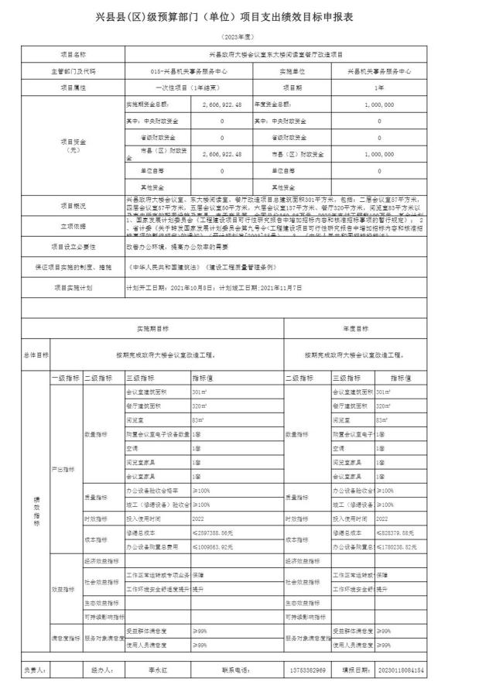

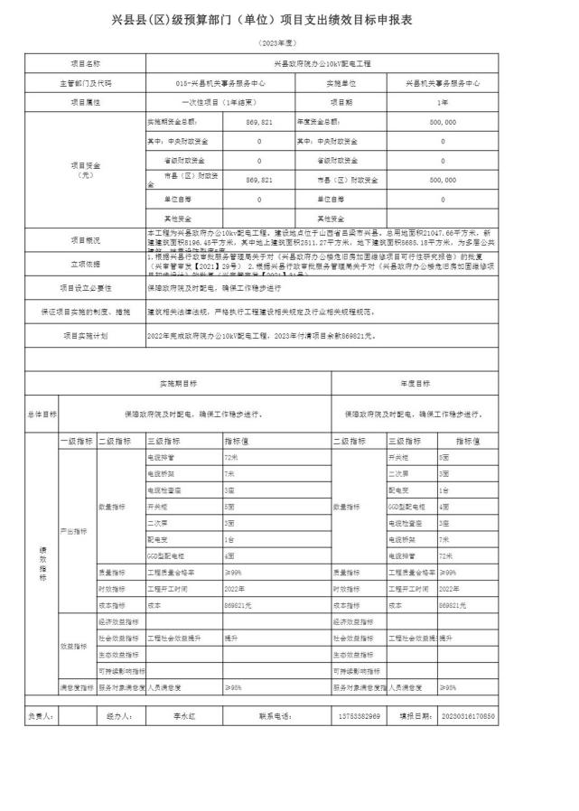

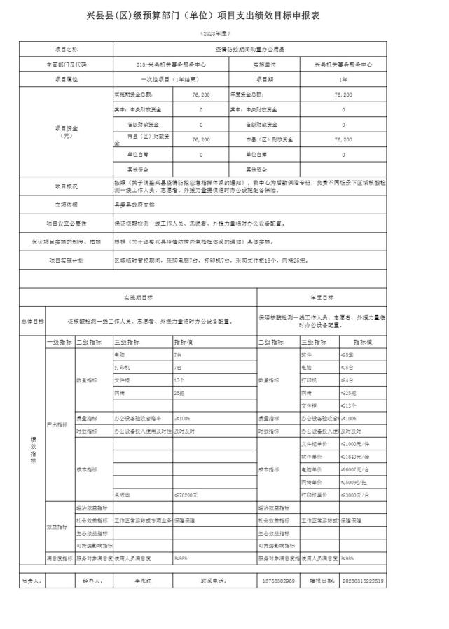

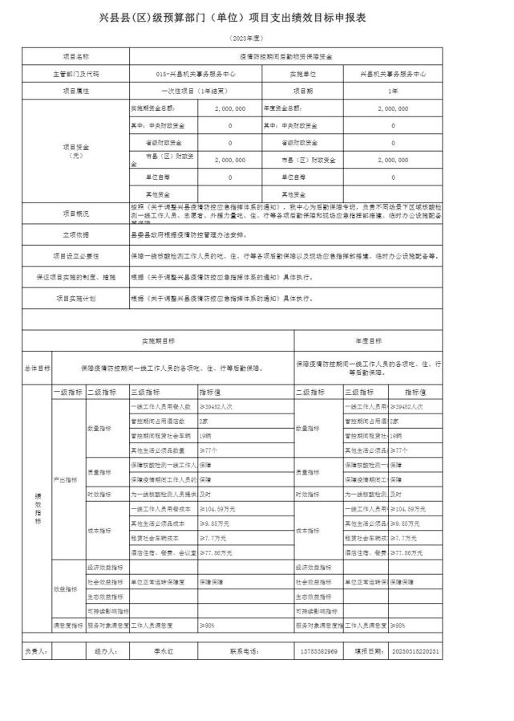

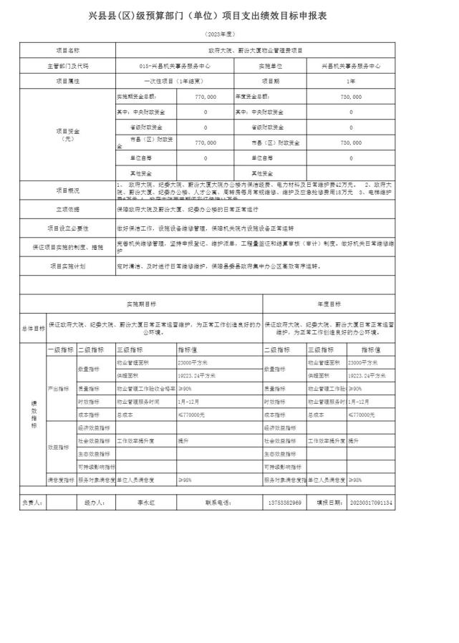

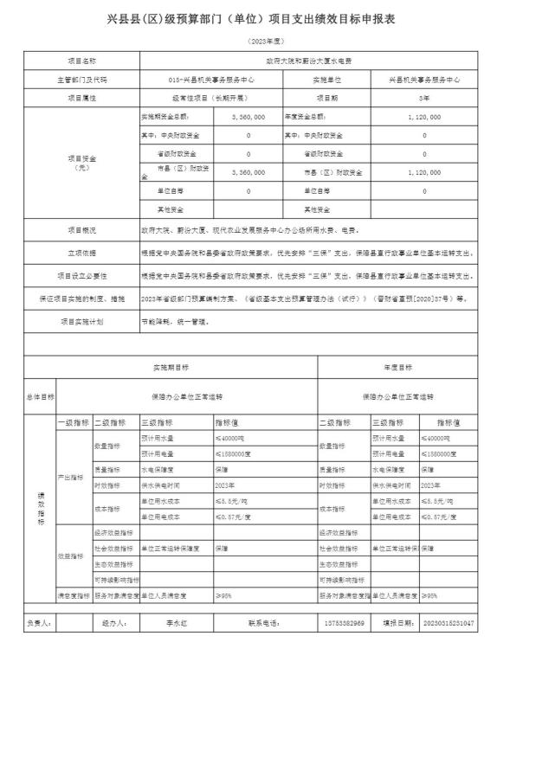

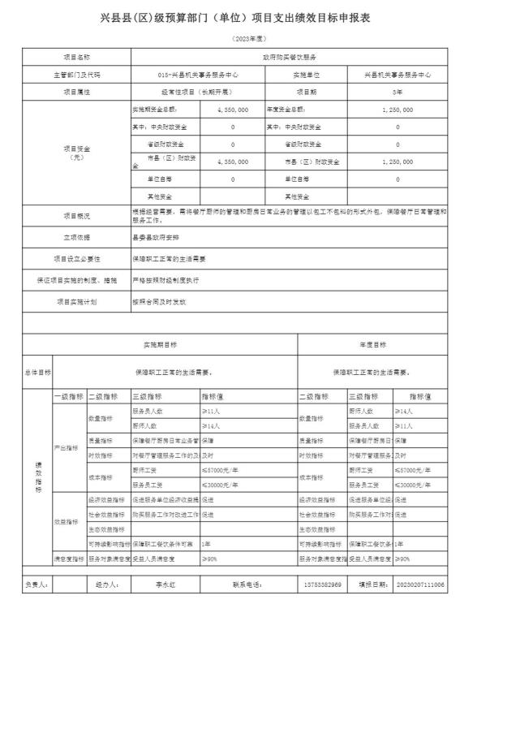

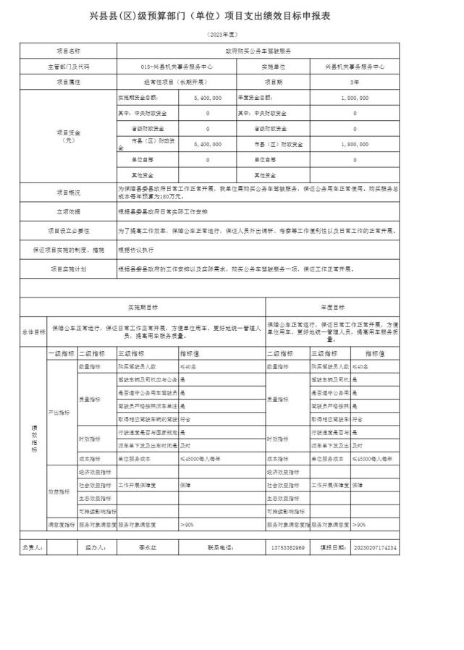

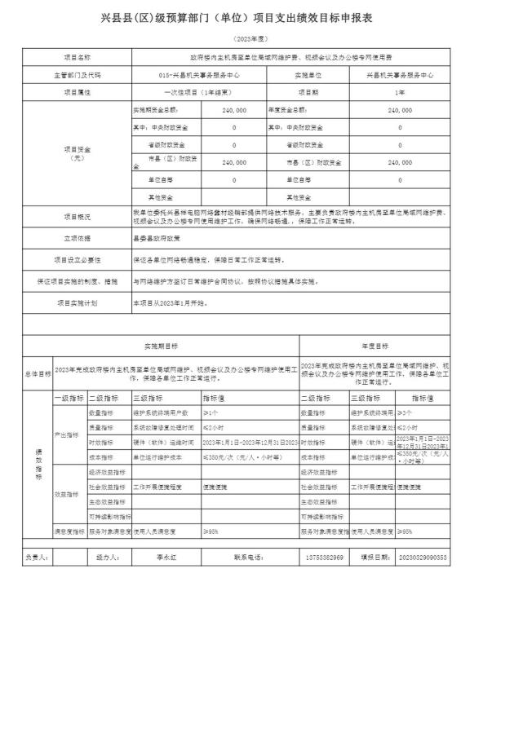

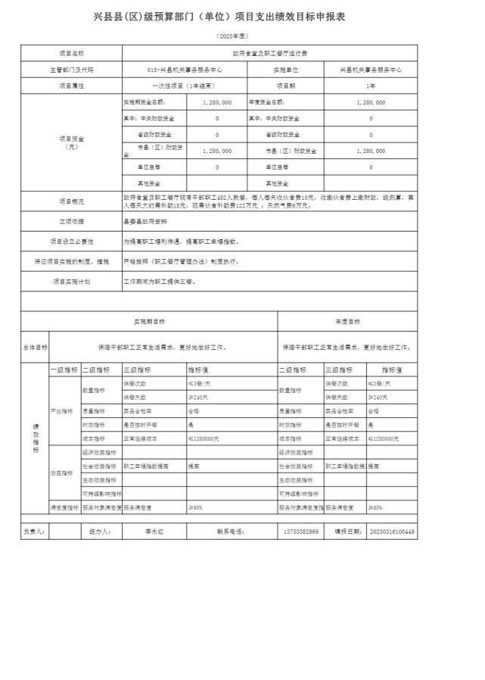

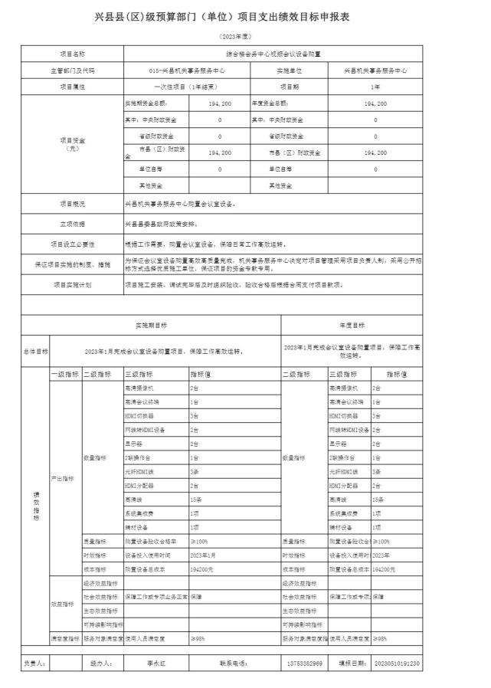

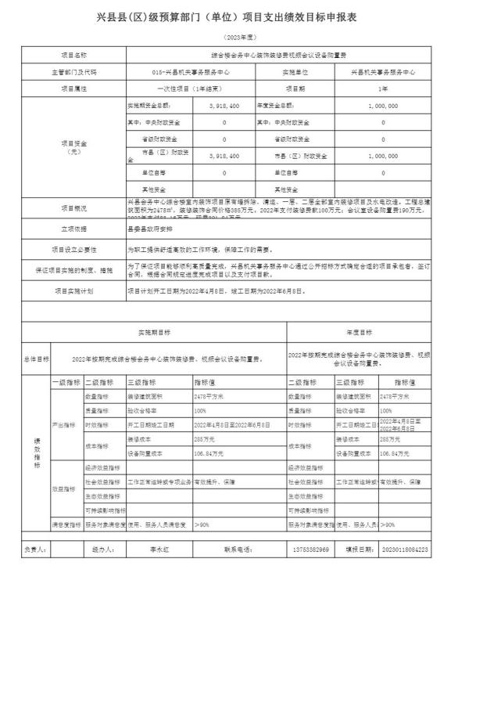

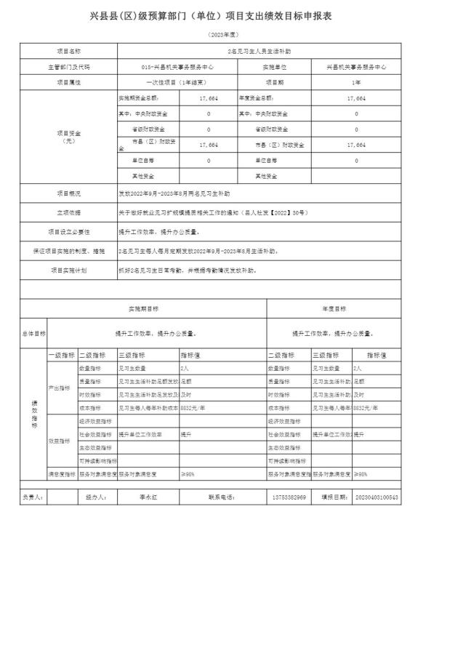

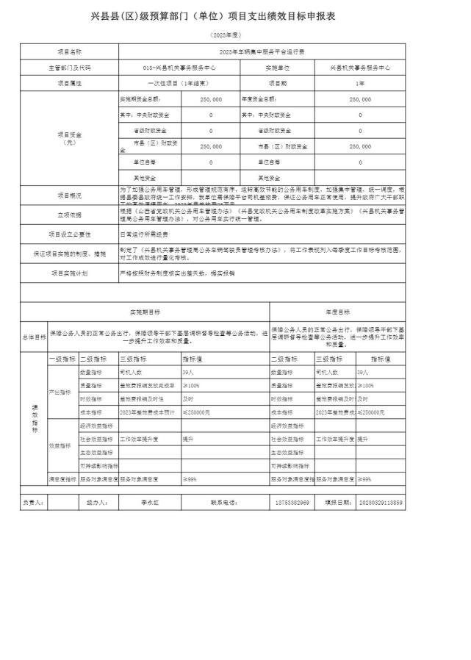

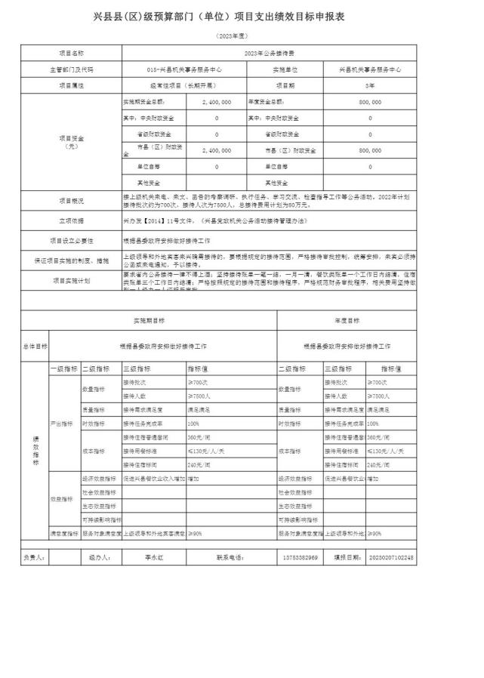

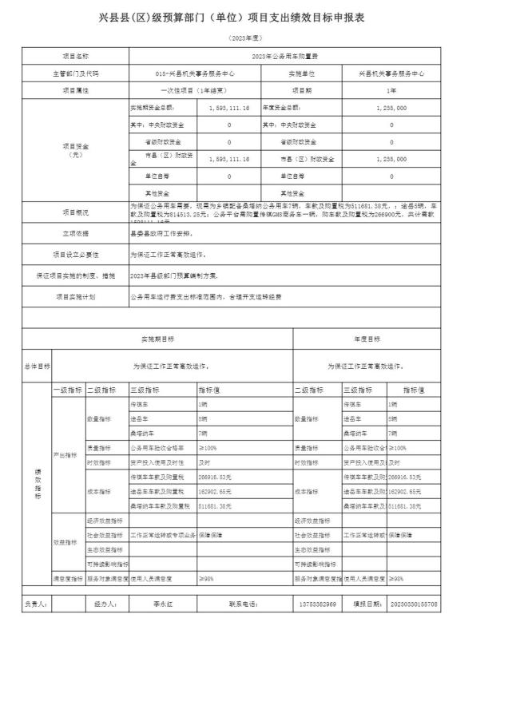

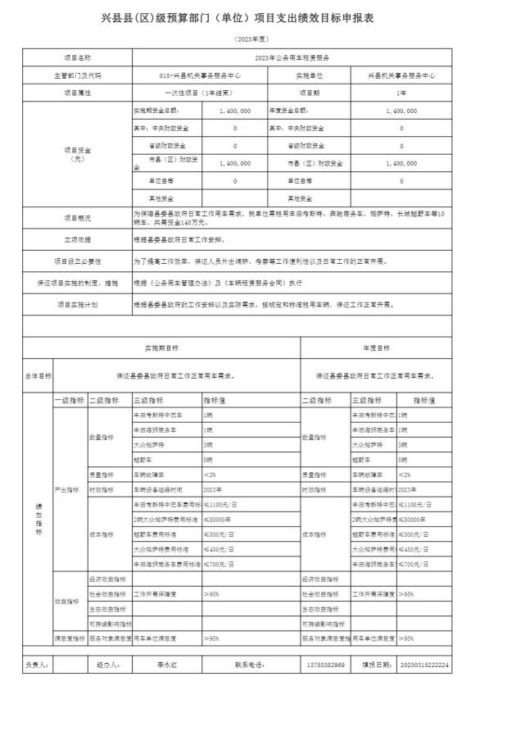

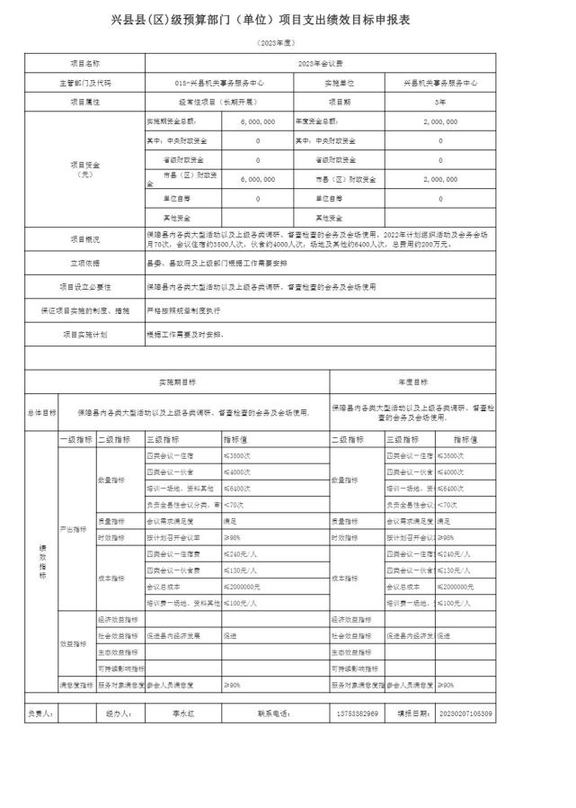

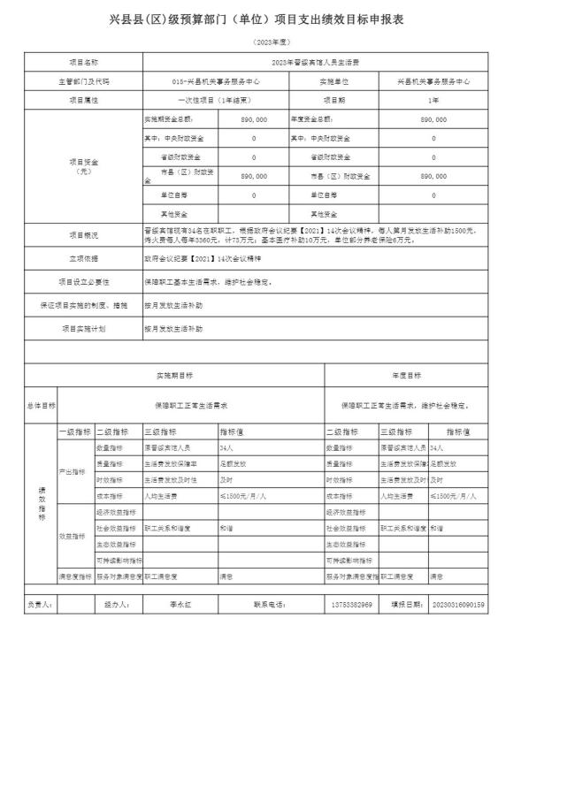

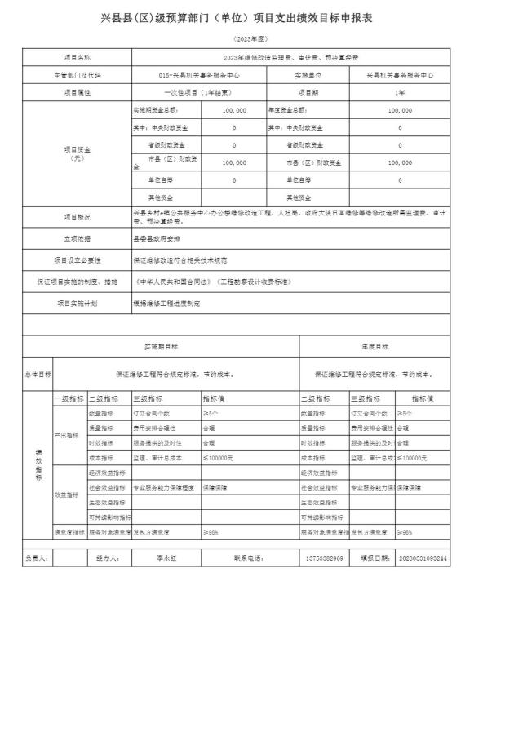

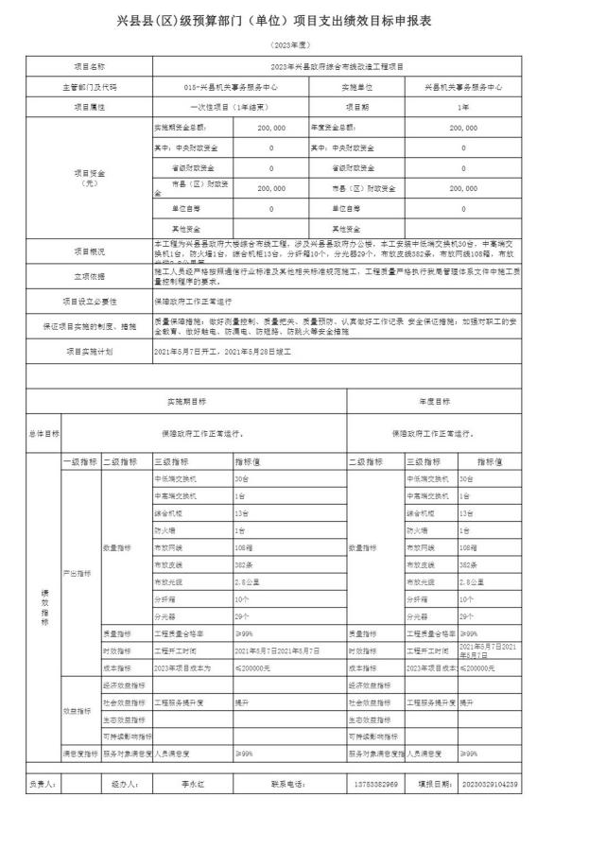

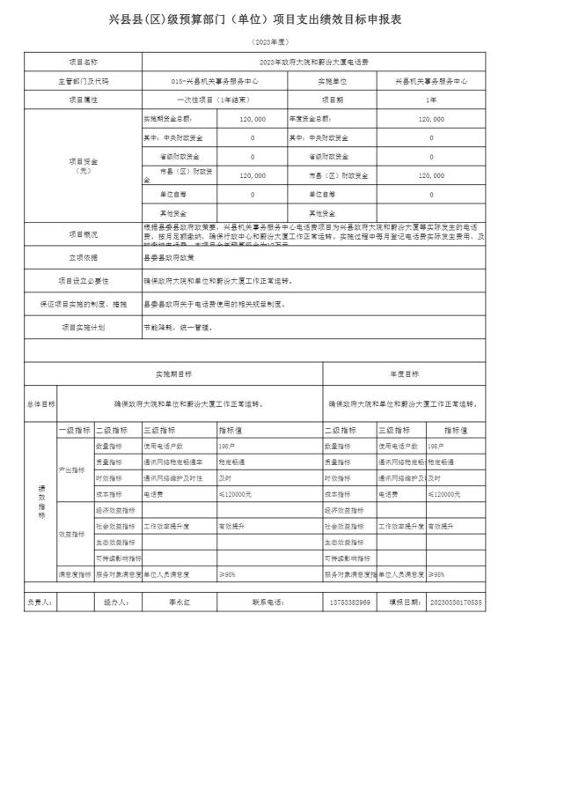

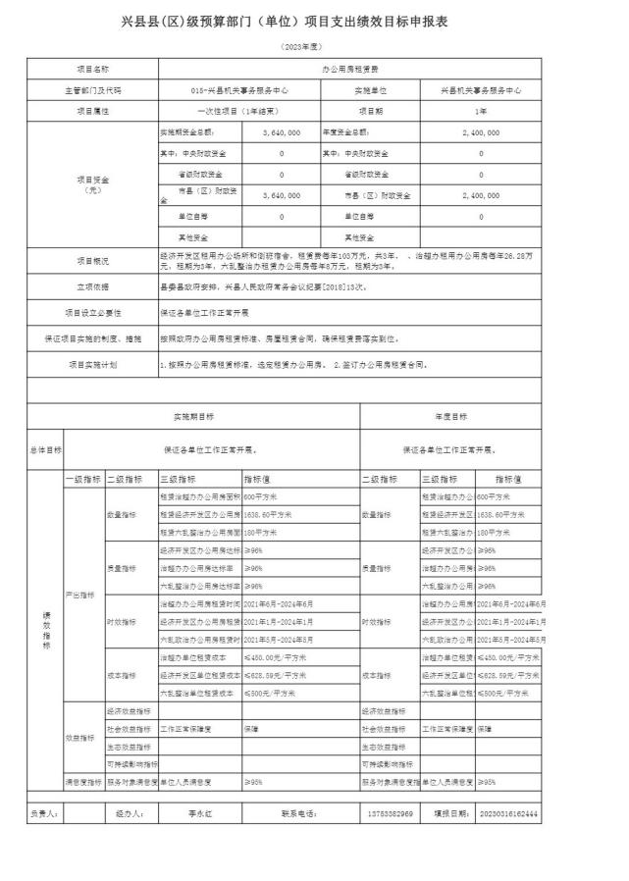

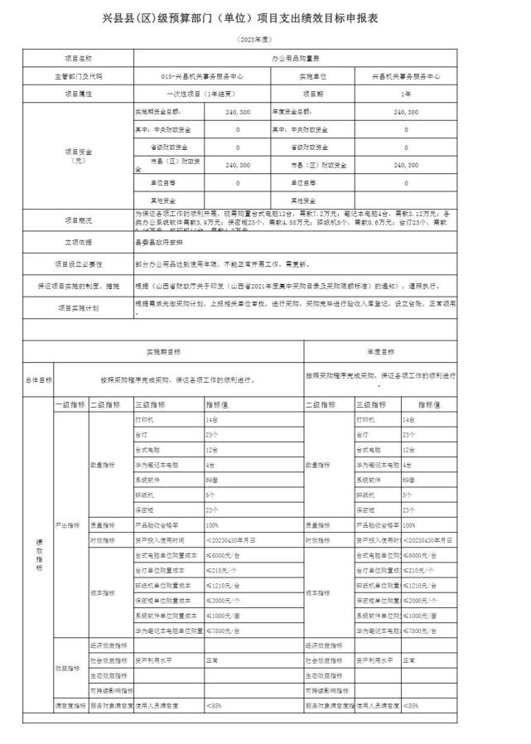

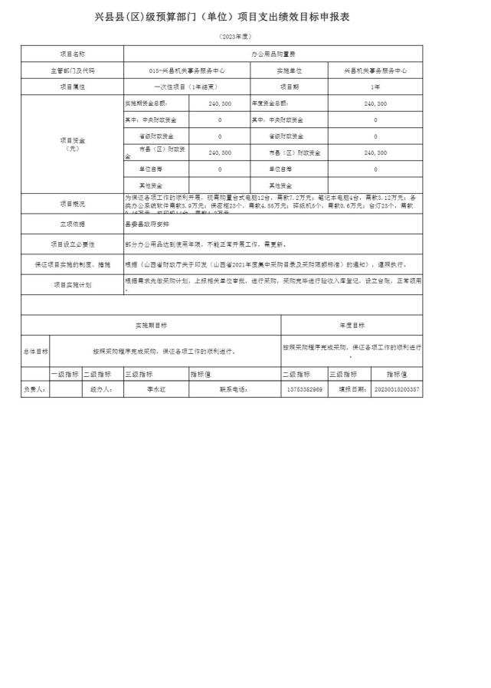

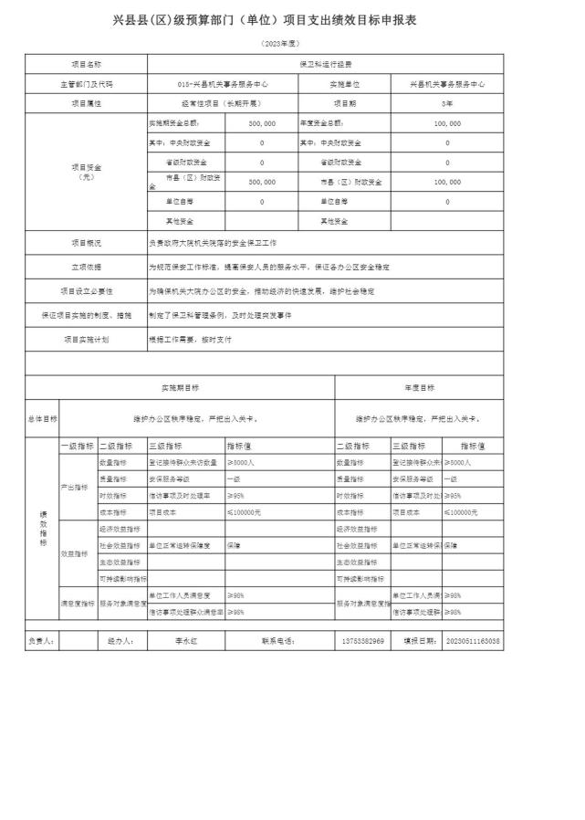

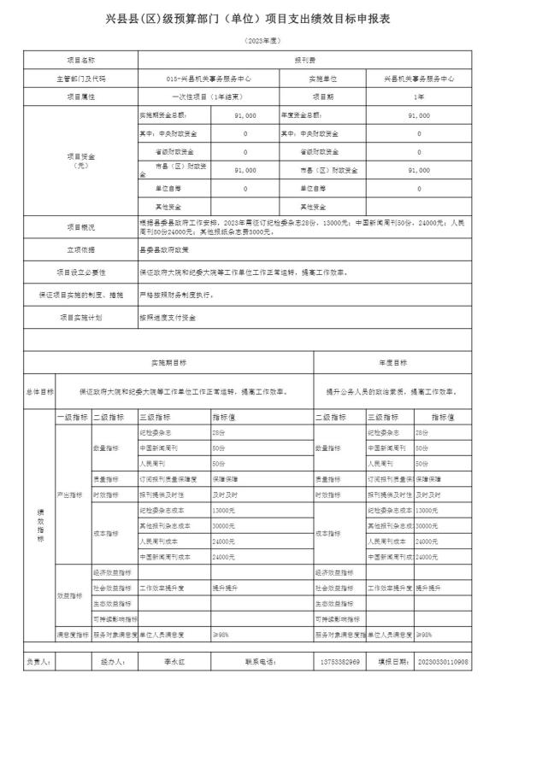

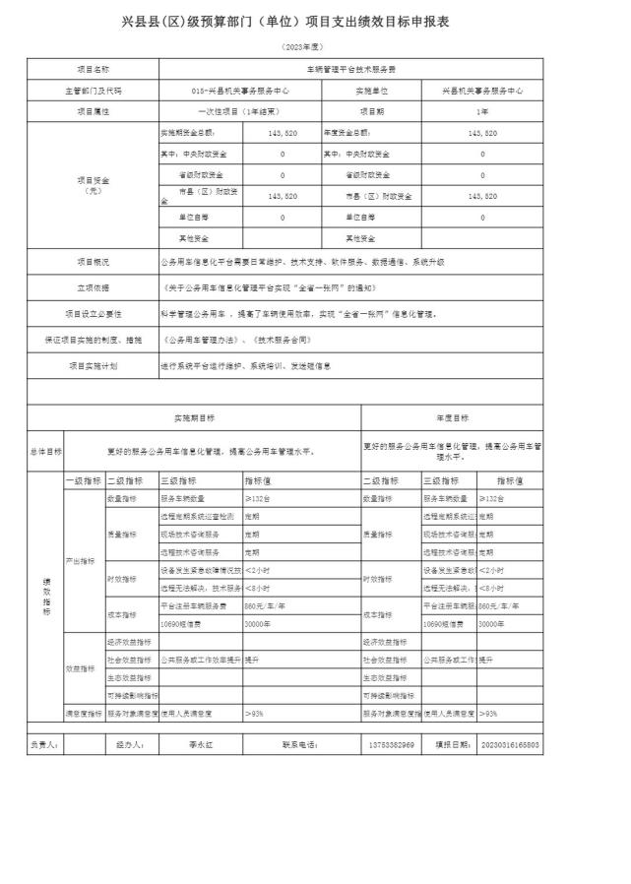

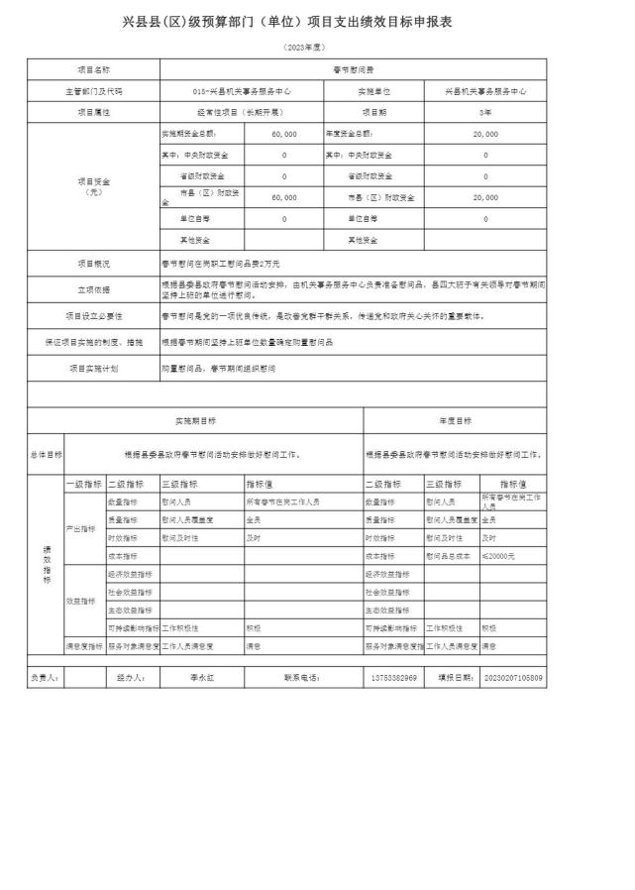

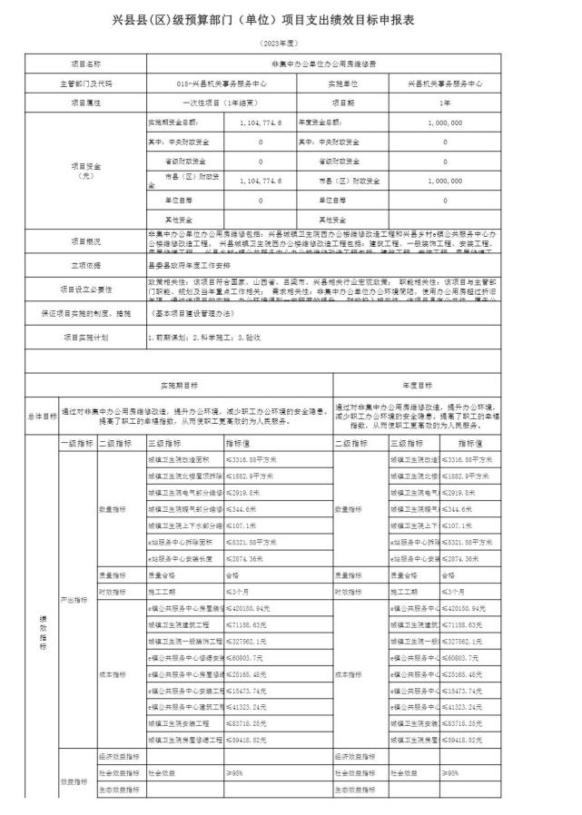

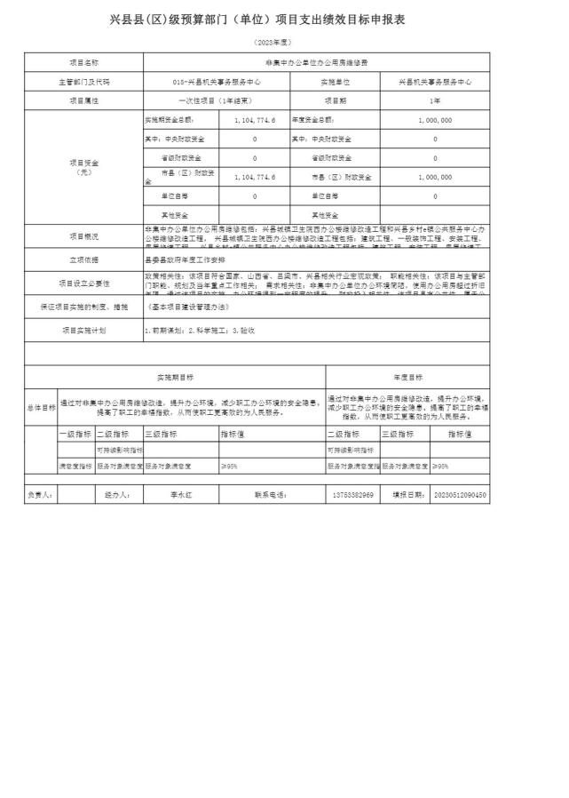

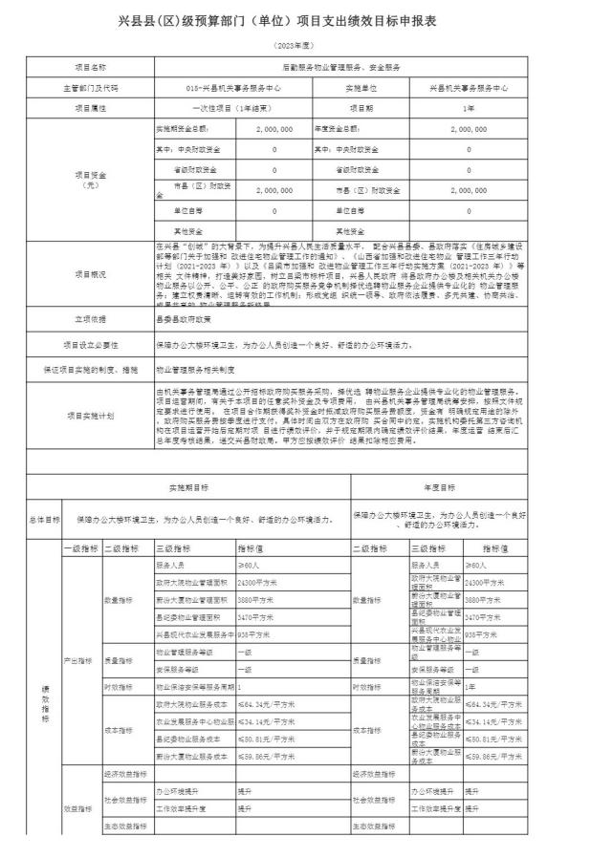

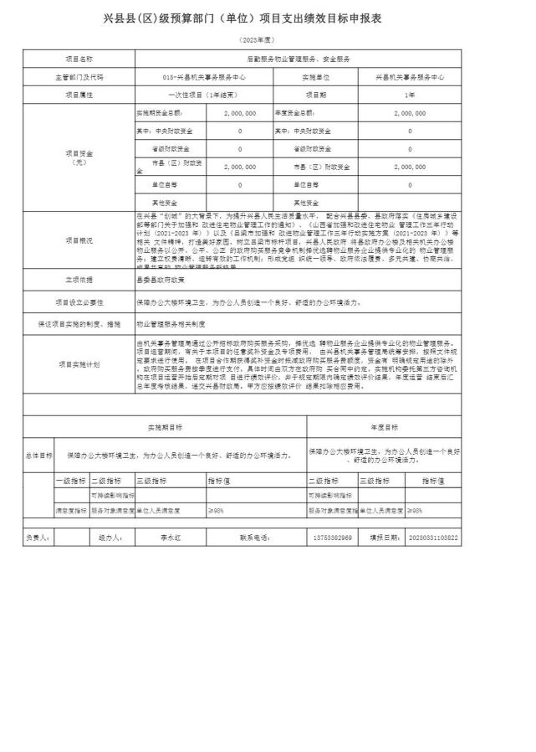

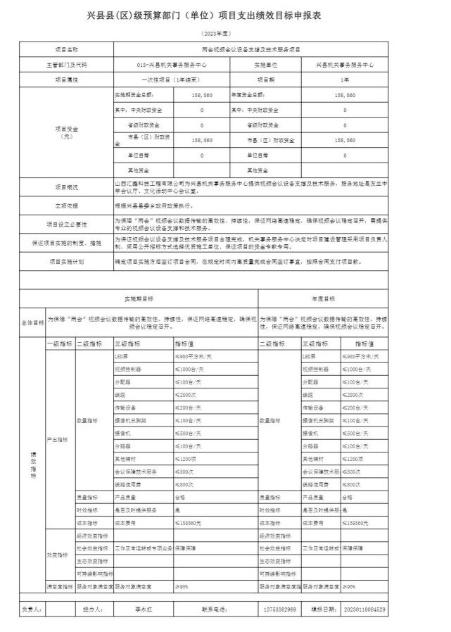

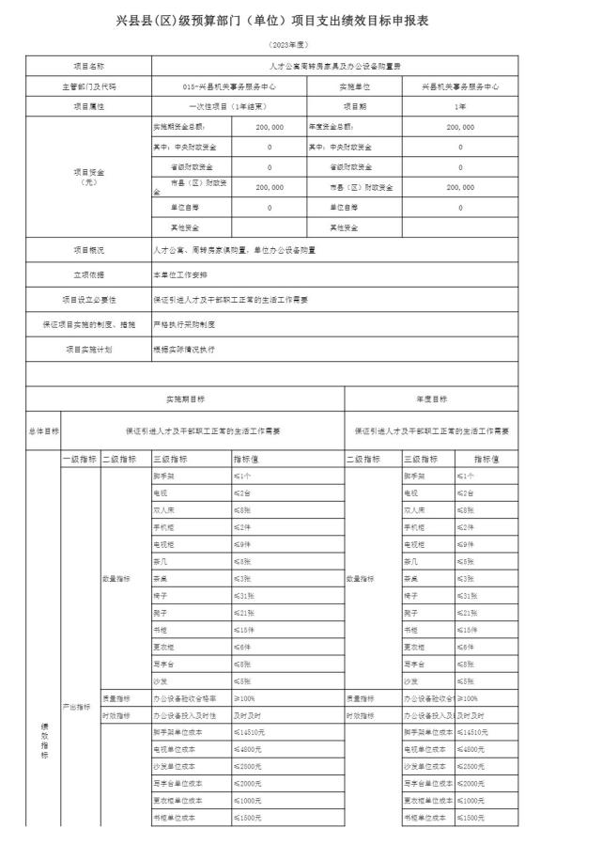

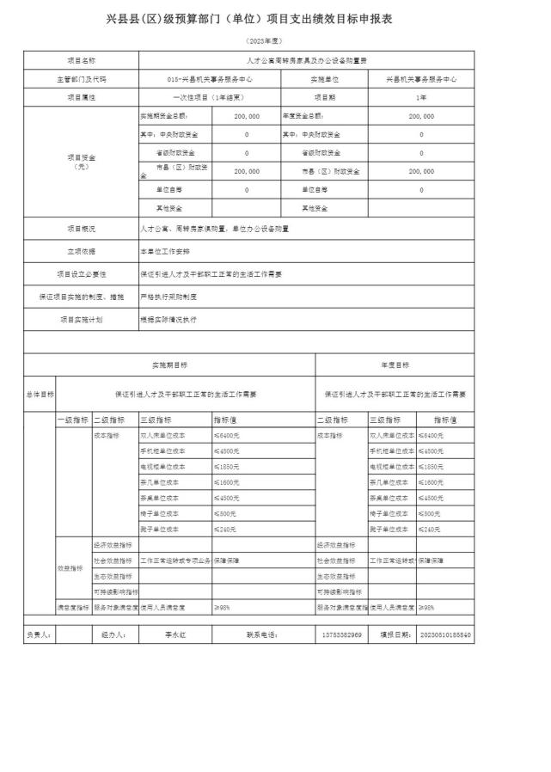

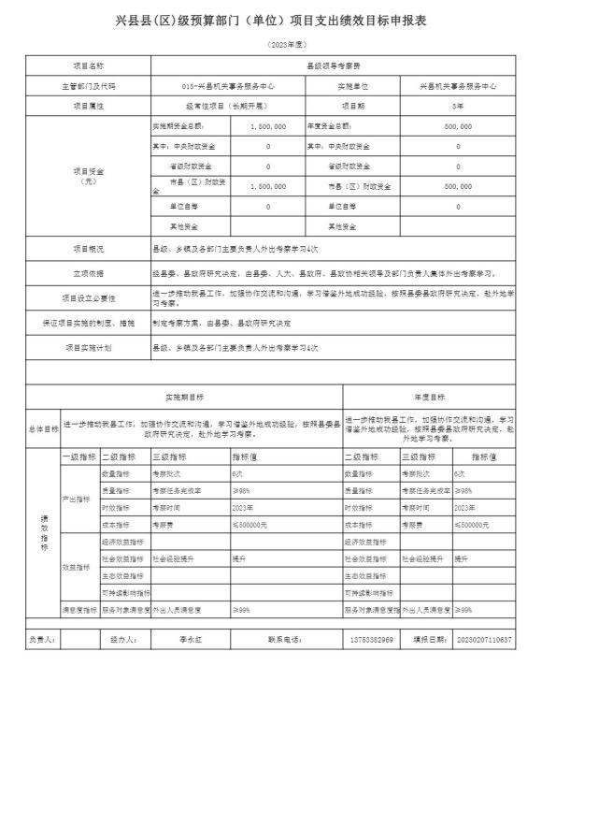

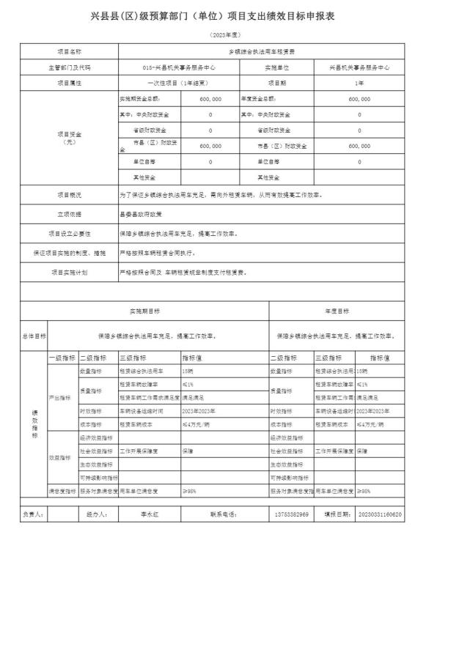

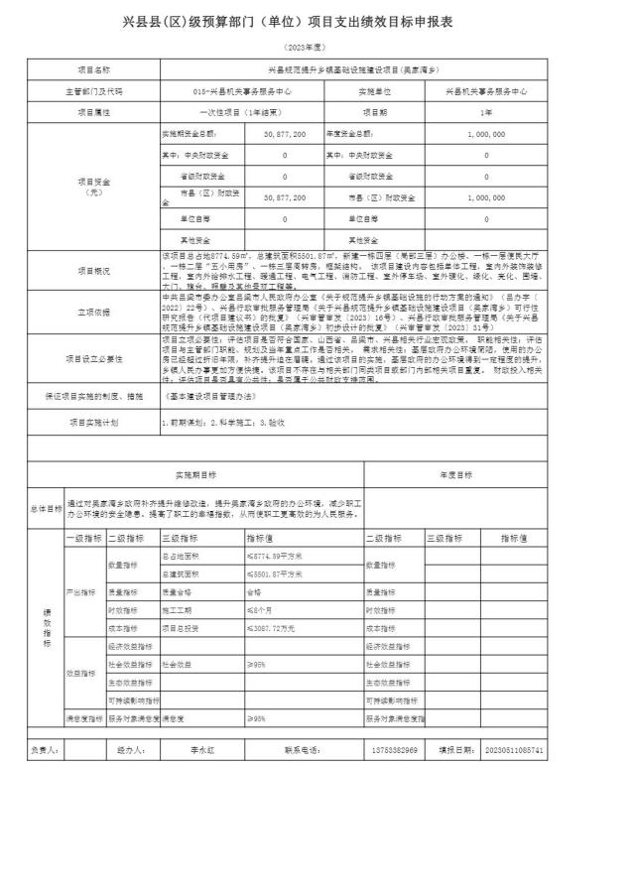

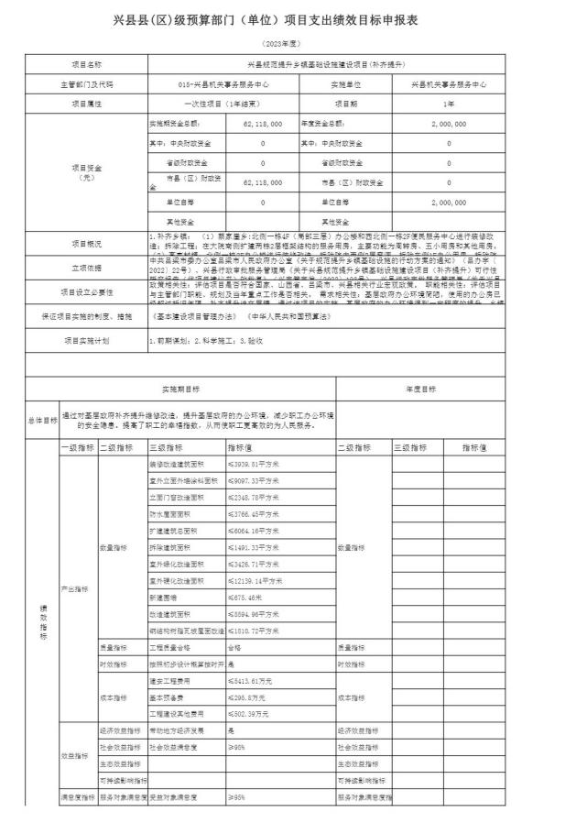

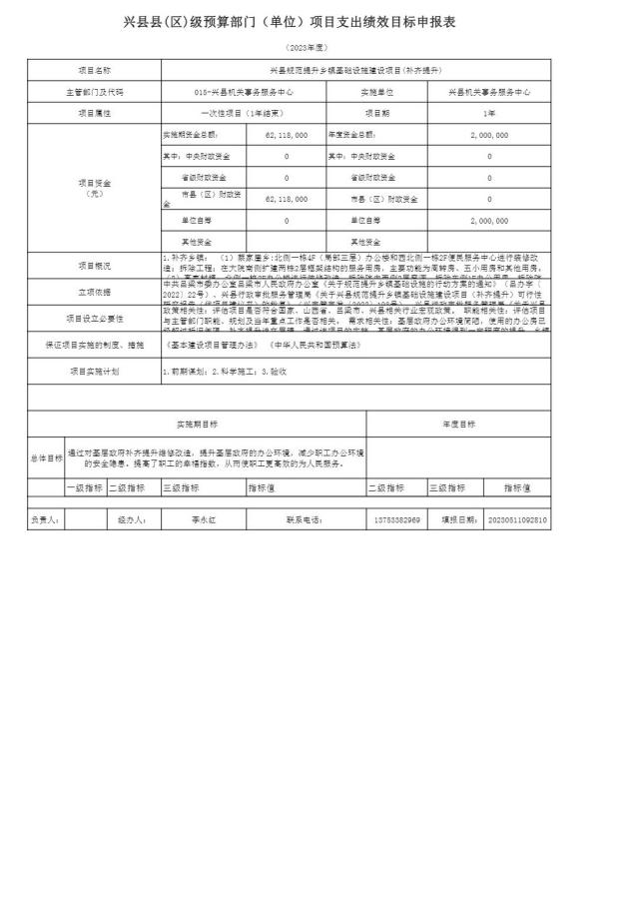

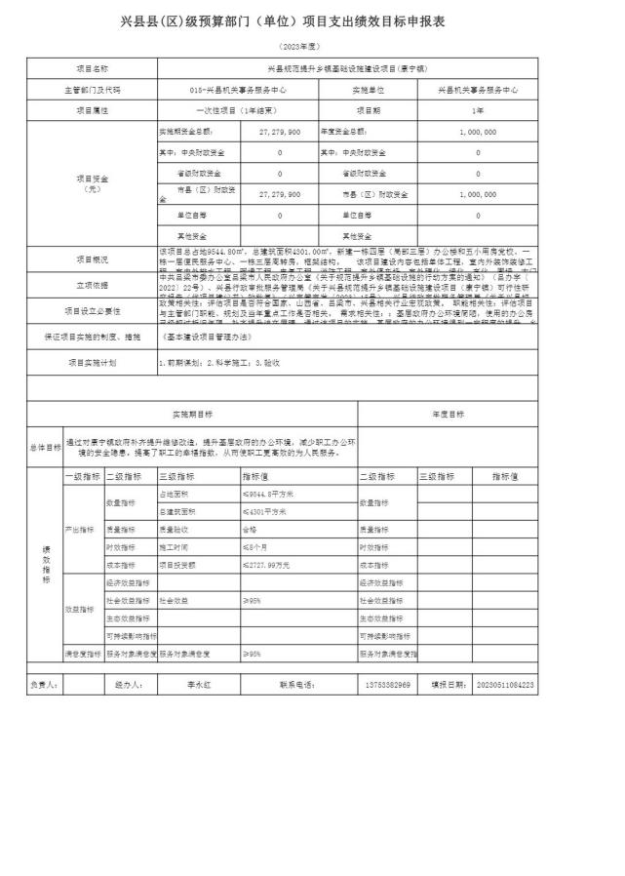

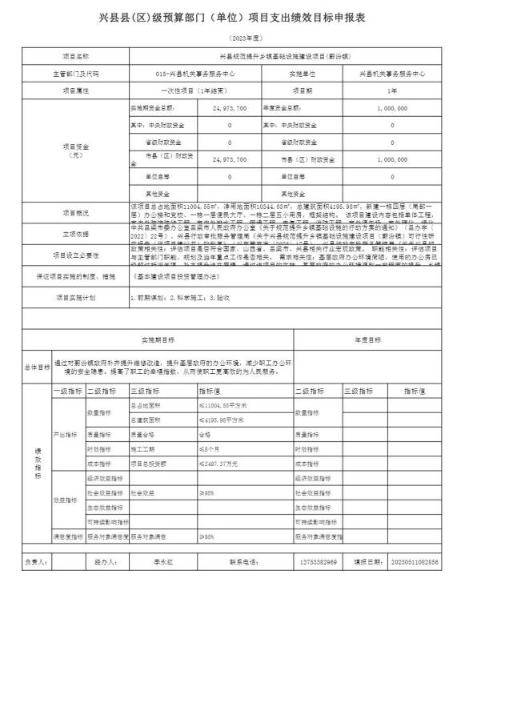

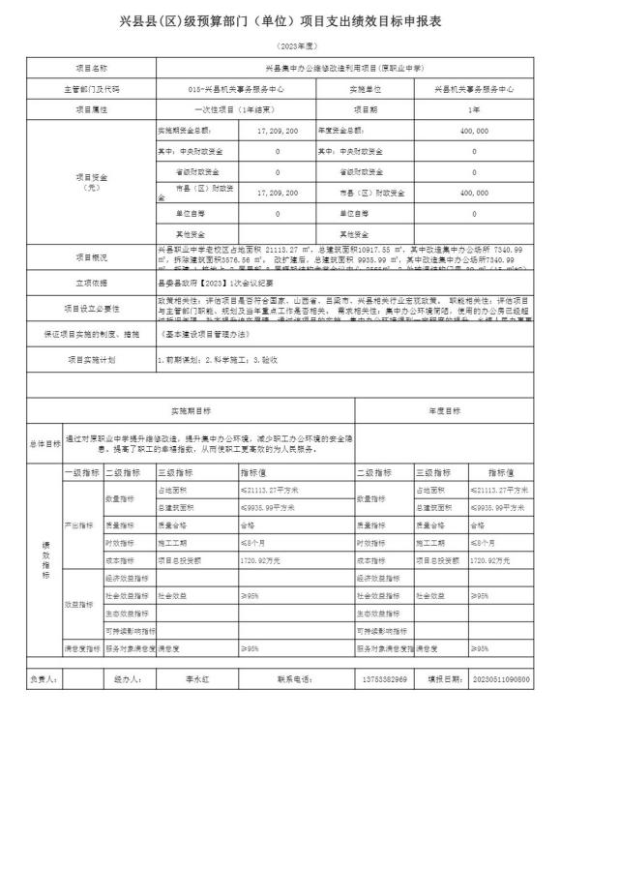

十一、国有资产占有使用情况

1、车辆情况：

我单位预算编制汽车27辆，实有27辆。

2、房屋情况：

我单位办公用房位于兴县新建东路，办公用面积未超党政机关办公用房标准。

3、其他国有资产占有使用情况：

我单位有通用设备473件，专用设备32件，家具用具2492件。

十二、其他说明

（一）政府购买服务指导性目录

根据本单位实际无需对政府购买服务指导性目录进行修改和完善

（二）其他

根据本单位实际无其他需要说明的事项

第四部分 名词解释

一、基本支出：指为保障机构正常运转、完成日常工作任务而发生的人员支出 和公用支出。

二、项目支出：指在基本支出之外为完成特定行政任务和事业发展目标所发生 的支出。

三、“三公”经费：指省直部门用财政拨款安排的因公出国（境）费用、公务 用车购置及运行费和公务接待费。其中：因公出国（境）费用反映单位公务出国

（境）的国际旅费、国外城市间交通费、住宿费、伙食费、培训费、公杂费等支

出；公务用车购置费反映公务用车购置支出（含车辆购置税、牌照费）；公务用车 运行维护费反映单位按规定保留的公务用车燃料费、维修费、过路过桥费、保险

费、安全奖励费用等支出；公务接待费反映机关和参公事业单位按规定开支的各类 公务接待（含外宾接待）支出。

四、机关运行经费：指行政单位和参照公务员法管理的事业单位使用财政拨款 安排的基本支出中的公用经费支出。

五、政府购买服务：根据我国现行政策规定，政府购买服务，是指充分发挥市 场机制作用，将国家机关属于自身职责范围且适合通过市场化方式提供的服务事

项，按照政府采购方式和程序，交由符合条件的服务供应商承担，并根据服务数量 和质量等情况向其支付费用的行为。

六、财政专户管理资金：

专指教育收费，包括目前在财政专户管理的高中以上学费、住宿费，高校委托 培养费，党校收费，教育考试考务费，函大、电大、夜大及短训班培训费等。

七、单位资金：是指除政府预算资金和财政专户管理资金以外的资金，包括事 业收入、事业单位经营收入、上级补助收入、附属单位上缴收入、其他收入。

八、上年结转：指以前年度预算安排、结转到本年仍按原规定用途继续使用的 资金。

九、一般公共预算是指以税收为主体的财政收入，安排用于保障和改善民生、 推动经济社会发展、维护国家安全、维持国家机构正常运转等方面的收支预算。

十、政府性基金预算：是对依照法律、行政法规的规定在一定期限内向特定对 象征收、收取或者以其他方式筹集的资金，专项用于特定公共事业发展的收支预

算。

十一、国有资本经营预算是对国有资本收益作出支出安排的收支预算。

十二、财政拨款：包含一般公共预算、政府性基金预算、国有资本经营预算。